曾鞏〈墨池記〉學習單 【學生版】
設計者：育成高中 楊雅貴
年 班 座號 姓名：
壹、古今交會：與「墨池」相關的典故與人物
曾鞏〈墨池記〉中，墨池典故與王羲之景仰草聖張芝「臨池學書」的典故有關，臺北國立故宮博物院的至善園「洗筆池」即是典於張芝「臨池學書」而造。請先閱讀以下四則圖文資料：
甲、至善園鳥瞰圖
至善園正門入口處，設有「至善園鳥瞰圖」之圖文標示告示：
「至善園位於故宮博物院旁，至善園佔地約五千六百八十七坪，擷取中國傳統造園經驗，構築出具有豐富人文氣息的仿古宋明庭但園景緻。有人形容中國庭園有如一首委婉迴環的詩，或一幅徐徐展開的山水長卷，在飽覽故宮文物精華之餘，不妨放鬆心情，徜徉於古代文人的理想世界！」從鳥瞰圖可一覽園區的八個景點名稱及圖文簡介：至善園正門、洗筆池、龍池、松風閣、羲之書換籠鵝造像、蘭亭、流觴曲水、碧橋西水榭。
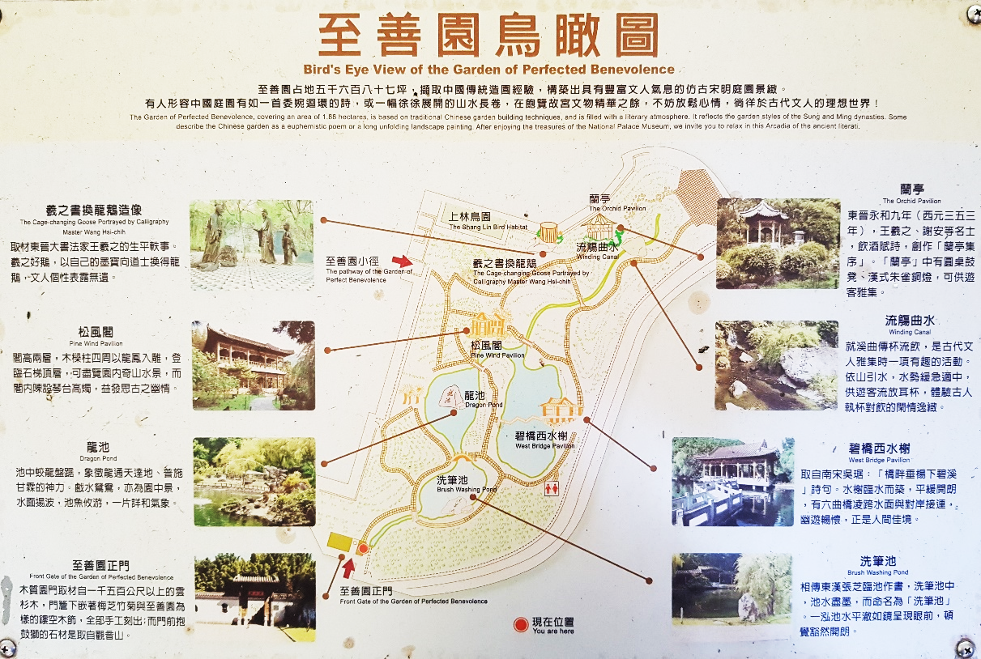
洗筆池
碧橋西水榭
流觴曲水
蘭亭
至善園正門
龍池
松風閣
羲之書換籠鵝造像

乙、至善園「洗筆池」圖文簡介
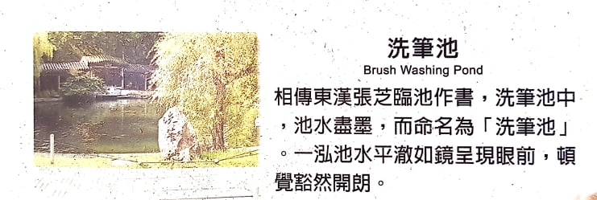
張芝：字伯英，東漢末年書法家，擅草書，世人稱之為「草聖」。相傳他勤苦練字，因為常洗筆硯的緣故，池水都染黑了。
上圖：「至善園鳥瞰圖」告示（編者攝）

丙、「洗筆池」實景
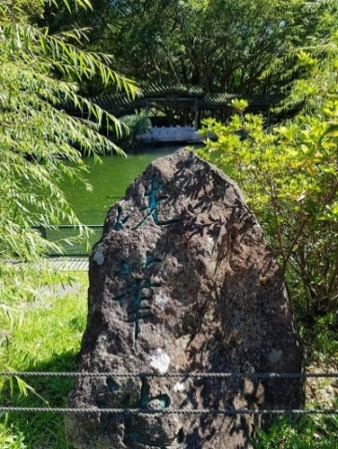  圖：「洗筆池」碑石（編者攝） | 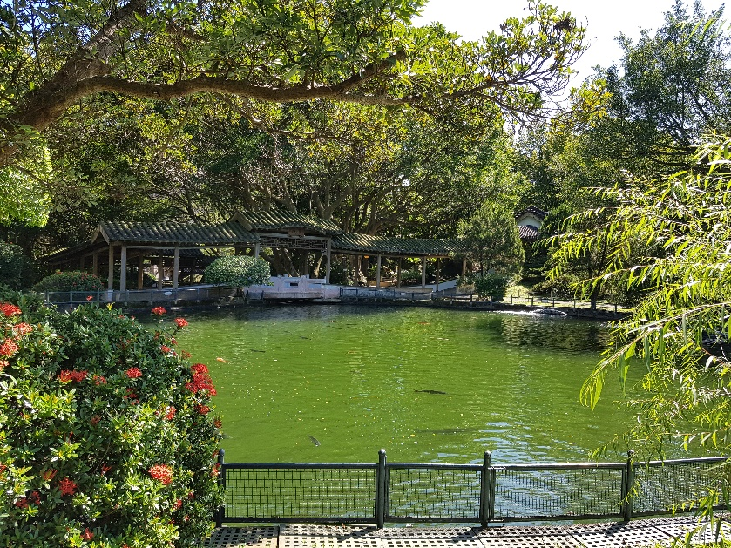  圖：「洗筆池」池水碧綠，池中養了鯉魚（編者攝）
丁、《晉書．王羲之列傳》：「嘗與同志宴集於會稽山陰之蘭亭，羲之自為之序，以申其志，曰：『永和九年，歲在癸丑，暮春之初，會於會稽山陰之蘭亭，修禊事也。羣賢畢至，少長咸集。此地有崇山峻嶺，茂林修竹，又有淸流激湍，映帶左右，引以為流觴曲水，列坐其次。……』……性愛鵝……山陰有一道士，養好鵝，羲之往觀焉，意甚悅，固求市之。道士云：「為寫《道德經》，當舉羣相贈耳。」羲之欣然寫畢，籠鵝而歸，甚以為樂。其任率如此。……每自稱「我書比鍾繇，當抗行；比張芝草，猶當雁行也」。曾與人書云：「張芝臨池學書，池水盡黑，使人耽之若是，未必後之也。」
．．．．．．．．．．．．．．．．．．．．．．．．．．．．．．．．．．．．．．．．
*根據以上四則資料，回答以下問題：
題號 | 問題 | 答案選項（請勾選：第1題多選，其餘單選）
1  多選 | 下列至善園景點，可能與王羲之相關的有：（多選） | □至善園正門 □洗筆池 □龍池  □松風閣 □羲之書換籠鵝造像  □蘭亭 □流觴曲水 □碧橋西水榭
2 | 關於「洗筆池」的池水顏色，下列敘述合宜的是： | □王羲之認為張芝臨池學書未必是黑色  □至善園池水呈碧綠色，用典而不泥於典
3 | 以「洗筆池」作為至善園入園第一景點，意欲凸顯的人物特質是： | □勤於練習，堅持不懈  □隨遇而安，不拘小節
4 | 根據丁文，王羲之對張芝的書法成就的看法是： | □立志效法張芝，欲自許與之並駕齊驅  □認為自己的書法，超越張芝草書成就
5 | 從命名典故與動線判斷，至善園造園的人物主角應是： | □張芝為賓，王羲之為主  □張芝為主，王羲之為賓

貳、〈墨池記〉題解與思辨引導：
「墨池」是文章材料
一、題目訊息：

那麼此文主旨會是什麼？如何「因景生情」或「由景即理」？
→閱讀文章時，要注意情語、理語
想一想
（一）「墨池」：為何池名為「墨」？命名者為誰？命名原因與目的為何？
（二）文章內容，通常外「事」、「景」、「理」、「情」四部分。「敘事」、「寫景」是文章的外圍材料，而「理／情」是文章核心，也就是「主旨」所在（陳滿銘：《篇章意象學》），題目只見「墨池」景物，那麼文章將從「墨池」一景，帶出什麼「理／情」呢？
（三）「記」的「文體」類型與寫作方法：此文與高中學過的記體文，如〈晚遊六橋待月記〉、〈岳陽樓記〉、〈醉翁亭記〉等，是否有相同的寫作格式？

二、題解：創作動機與背景
〈墨池記〉寫於宋仁宗慶曆八年（一○四八年）九月，此時曾鞏剛剛步入而立之年，尚未有科名，居於江西臨川（今江南省撫州市），因父喪居家守孝。然文名風行海內，遠近皆知。就在此時，江西臨川的州學教授王盛，請他為「墨池」作記，而曾鞏也不負所託，撰文作記，並借古人的故迹以勉勵學者勤學，並致力修身學道，精進道德。
曾鞏寫記乃緣於州學教授王盛的請託。因而，就創作動機而言，屬應酬性文字，亦可說具應用文性質。那麼，曾鞏如何顧及對象的求記需求，又能提出自己的見解，可說是這篇文章的賞析重點。

三、文體：「記」體文的類型
記體文常見的類型有山水遊記、亭臺名勝記、書畫雜物記和人事雜記等四種，另外還有一種類型，與學習者關係密切，稱為「學記」。這是屬於建學記一類，通常敘述興建學校（官學或私人書院）的時間、緣起，並稱頌守令或創辦者的勳績、教育理念等。又因學校的興建，與朝廷文教、科舉政策相關，故「學記」的文旨，多與弘揚儒學相關。
曾鞏〈墨池記〉就「墨池」一題而言，屬「亭臺名勝記」，然而就池的命名及位於臨川州學內的因緣來看，此文的寫作背景與思路，實際上帶有「學記」性質，這是此文的文體性質的特殊處，也提供我們更多元的思辨與樂趣。

參、〈墨池記〉作者──曾鞏
關於唐宋八大家之一的曾鞏……
請先回想：「唐宋八大家」是哪些人？「唐宋八大家」與「古文運動」的關聯為何？「古文運動」內涵與成果為何？

一、曾鞏其人其文
曾鞏字子固，北宋建昌南豐（今江西省南豐縣）人。生於宋真宗天禧三年（A.D.1019）。父易占（A.D.989-1047），亦曾登進士第，任宜黃、臨川二縣尉，文章有名。鞏自幼身處書香門第，因而對經書和歷代文章產生濃厚的興趣，並立定志向，決心振興儒術並著書立說，與古人並駕齊驅。故未冠，即名聞四方；及長，婦人孺子皆能道其姓字。史傳載其為文，落紙輒為人傳去，不旬月而天下周知，學士大夫手抄口誦，唯恐得之或晚。
仁宗景祐三年（1036），鞏十八歲。首次上京考進士，未中。在京師，結識王安石，對王安石文章極為讚賞，有「嗟予見之晚」（寄王介卿）之感慨。
仁宗嘉祐二年，與弟牟、布等同登進士第，同榜者尚有蘇軾、蘇轍兩兄弟。時鞏已三十九歲。次年，被任命為太平州司法參軍。五年，經歐陽脩薦舉，充館閣，編校史館書籍。鞏除深富文才外，亦以史學見稱士林。
曾鞏繼承古文「重道」的傳統，主張先道德後辭章，故為文多本原六經，重視民生疾苦及治國之道。其文大抵以修身為中心，以濟世為目的，作文兼重辭達，崇尚平易，善於敘事，或詳贍周密，或簡潔凝鍊；又長於說理，或論據周詳而層遞分明，寓說理於敘事中；或借史事軼聞以闡明實事實境。結構謹嚴，章法精妙，風格受歐陽脩影響，以古雅平正、雍容沖和見稱。為唐宋古文八大家之一，南宋朱熹、明王慎中、唐順之、清桐城派方苞均曾師法之，對其譽揚甚隆。

二、歐陽修與曾鞏的師生關係
北宋仁宗慶曆元年（1041），曾鞏二十三歲，這年是他第二次赴京應進士考試未第，於是，帶著自己十萬言文稿，晉見歐陽脩於廣文館。自此之後，歐陽脩對曾鞏其人其文有下列評價：
甲 歐陽修以為「過吾門者，百千人，獨於得生（指曾鞏）為喜。」（見曾鞏〈上歐陽學士第二書〉）
乙 慶曆二年（1042），曾鞏落第南歸，歐陽脩稱鑽曾鞏文章：「大者固已魁壘（壯偉之意），小者亦可以中尺度，而有司棄之，可怪也。」（歐陽脩〈送曾鞏秀才序〉）表示充分肯定了曾鞏的才華，同時抨擊了當時的科舉制度，對曾鞏的考場失意，甚感不平，其識才、惜才之心，溢於言表。
丙 「我始見曾子，文章初亦然。崐崙傾黃河，渺漫盈百川。決疏以導之，漸斂收橫瀾。東溟知所歸，識路到不難。」（歐陽脩〈送吳生南歸〉詩）形容曾鞏文勢如黃河奔流肆大，文理清晰條暢如大海東歸，意旨謹嚴。

＊根據甲、乙、丙三則，歐陽修如何評價曾鞏其人其文：
題號 | 問題 | 答案選項（勾選）
1 | 曾鞏與其他門人的優劣比較是： | □曾鞏文才勝過門人百千倍  □曾鞏文才勝過百千位門人
2 | 曾鞏文章特色有：（多選） | □風格雄健 □文法謹嚴  □擅長長篇，短篇不佳 □能博能約，文理自然
接下來，請同學先瀏覽〈墨池記〉全文一遍
參、〈墨池記〉全文與翻譯、注釋：
【原文】  第一段  臨川之城東，有地隱然而高，以臨於溪，曰新城。新城之上，有池窪然而方以長，曰王羲之之墨池者，荀伯子臨川記云也。羲之嘗慕張芝臨池學書，池水盡黑，此為其故迹，豈信然邪？方羲之之不可強以仕，而嘗極東方，出滄海，以娛其意於山水之間。豈其徜徉肆恣，而又嘗自休於此邪？  第二段  羲之之書，晚乃善，則其所能，蓋亦以精力自致者，非天成也。然後世未有能及者，豈其學不如彼邪？則學固豈可以少哉！況欲深造道德者邪？  第三段  墨池之上，今為州學舍。教授王君盛恐其不章也，書「晉王右軍墨池」之六字於楹間以揭之；又告於鞏曰：「願有記！」  第四段  推王君之心，豈愛人之善，雖一能不以廢，而因以及乎其迹邪？其亦欲推其事以勉學者邪？夫人之有一能，而使後人尚之如此，況仁人莊士之遺風餘思，被於來世者如何哉！  慶曆八年九月十二日，曾鞏記。 | 【注釋】  臨川 宋代江南西路撫州治所。在今江西臨川。  隱 微。  窪然 凹陷的樣子。  方以長 方而長，即長方形。  王羲之 字逸少，東晉瑯琊臨沂（今山東臨沂）人。官至右將軍，世稱王右軍。詩、文、書法兼擅，書法尤工，後人尊為「書聖」。  荀伯子臨川記 荀伯子，南朝宋潁川潁陰（今河南許昌）人。在臨川內史任上，曾作臨川記六卷，今亡佚。  張芝 字伯英，東漢敦煌酒泉（今甘肅酒泉）人。擅長章草，後脫舊習，創今草，世稱「草聖」。  豈 表示反詰、推測的語氣詞，意近「難道」、「是否」。  不可強以仕 不能勉強他做官。強：ㄑㄧㄤˇ，勉強。  極東方出滄海 遍遊東邊（浙東、浙中）諸郡山水，遠遊於東海之上。極，窮盡，動詞。出，遠至。滄海，東海別稱。  以娛其意 使自己的心情愉快。  徜徉肆恣 徜徉，ㄔㄤˊㄧㄤˊ，逍遙自在的遊賞。肆恣，放縱情懷。  休 休息、停留。  晚乃善 到晚年才達到精妙境界。  所能 所擅長的技能，此指書法。  以精力自致者 用刻苦學習的精神達到的。致，達到。  天成 自然成就，非人力所及。  深造 達到精深高妙的境界。  州學舍 指撫州州學的校舍。  教授 官名。宋代路學、府學、州學中主管教育的官員，此指州學教授。  不章 隱沒不為人所知。章，通「彰」，顯著。  之 此，指示代名詞。  楹 廳堂前的柱子。  揭 懸掛。  願 希望。  雖一能不以廢二句 即使單一技能（書法），也不會忽視，因而把此珍惜之情推及墨池故迹？廢，拋棄。  推其事以勉學者 推究王羲之臨池勤學苦練的事蹟，以勉勵後學。  尚 推崇、推重。  遺風餘思 流傳於後世的德行風範。思，情懷。  被 覆蓋，此引申為影響。
【譯文】
第一段臨川城東，有個地方，地勢微高，臨近溪邊，叫「新城」。新城境內，有個長方形的窪池，人稱王羲之的墨池，荀伯子《臨川記》是這麼記載的。羲之曾仰慕效法張芝在水池旁學書法，洗筆把池水全洗黑，這就是他的遺迹了，難道是真的嗎？當羲之不再勉強自己當官後，就曾走遍東方諸郡，甚至泛舟出海，在山水之間自娛。難道就是那時候他任意漫遊，而曾到這裡休憩過嗎？
第二段羲之的書法，到晚年才趨於精妙境界，那麼他的書法成就，應該也是憑著努力得來，不是天生就會的吧！但後代的人的書法成就，再也沒有趕得上他的，難道是大家的勤學精神都不如他嗎？這麼說，勤學精神又怎麼可以少呢？更何況是想在道德方面深入修養的人？
第三段墨池上面，現在是撫州州學所在地，教授王盛先生怕墨池沒人知道，就寫了「晉王右軍墨池」六個字在楹柱之間懸掛，又告訴鞏說：「希望能有一篇記。」
第四段我推想王君的心意，難道是愛一個人的好處，即使是一項小小的才華，都不讓它埋沒，更連那遺迹都愛？或是他想推究羲之臨池一事來勉勵學者向學？一個人有一項小小才能，就能讓後世之人這麼推崇，更何況仁人志士所留給後世的風範德澤，對後世的影響，又該是如何（的深遠）呢？慶曆八年九月十二日，曾鞏記。
肆、閱讀理解與分析
一、第一段文意理解與分析
（一）此段段旨與章法結構:
段旨寫墨池之形勝及來歷，並進一步思考命名典故的真偽。
第一段以「先敘後論」結構，先講墨池的景物與典故，而後思考典故人物王羲之的事蹟，由物及人，追述羲之漫遊、隱居的經歷，進一步思辨墨池景物的虛實，「由景即理」。
寫景墨池地理環境
敘寫墨池
之形勝及來歷 敘事墨池命名典故出處
論質疑墨池 一未必為墨池原址：此為其故迹，豈信然邪？
典故真偽
二王羲之未必到此：豈其徜徉肆恣，而又嘗自休於此邪？

（二）請閱讀此段前半段文字，回答下列問題：
臨川之城東，有地隱然而高，以臨於溪，曰新城。新城之上，有池窪然而方以長，曰王羲之之墨池者，荀伯子臨川記云也。
1.上文敘述墨池的地理位置、命名緣由、相關人事，請根據表格問題，從原文找出對應的答案：
關於墨池 | 問 題 | 原文答案（填入空格）
墨池地理環境 | 所在州縣 | 臨川
 | 所在城市 | 新城
 | 池的形狀 | 方以長
墨池命名典故 | 出於何人何書記載 | 荀伯子臨川記
 | 典故主角是何人 | 王羲之
 | 典故主角的仰慕對象是誰 | 張芝
 | 承上題，此仰慕對象做了什麼 | 臨池學書，池水盡黑

2.～4.為題組：閱讀下文，回答2.～4.問題。
甲 墨池記開篇：「臨川之城東，有地隱然而高，以臨於溪，曰新城。新城之上， 有池窪然而方以長，曰王羲之之墨池者，荀伯子臨川記云也。」的地理環境簡圖如下：
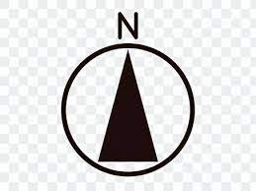
臨川城
溪
新城
墨池池

乙 歐陽修〈醉翁亭記〉作於宋仁宗慶曆六年，開篇文字如下：
環滁皆山也。其西南諸峯，林壑尤美，望之蔚然而深秀者，琅邪也。山行六七里，漸聞水聲潺潺，而瀉出于兩峯之間者，釀泉也。峯回路轉，有亭翼然，臨于泉上者，醉翁亭也。作亭者誰？山之僧曰智僊也。名之者誰？太守自謂也。

2.（ Ａ ）關於甲文的寫景方式，下列敘述正確的是：
(Ａ)先寫全景，再轉特寫鏡頭，由大而小聚焦
(Ｂ)直接鎖定東邊景物，視線由低而高再轉低
3.試比較甲、乙兩文開篇的寫作手法，請完成空格處簡答．每格文長8字以內：
寫作手法 |  | 歐陽修〈醉翁亭記〉 | 曾鞏〈墨池記〉
(1)運用哪些感官摹寫 |  | 視覺、聽覺 | 視覺
(2)視線與主題景物的距離 |  | 由遠而近 | （ 由遠而近 ）
(3)視野所見 |  | 由大而小 | （ 由大而小 ）
(4)「主題景物」形成 | 建造者 | （ 智僊 ） | 未明言，自然形成或人工建造
 | 因何人而命名 | （ 歐陽修 ） | （ 王羲之 ）
 | 運用典故 | 無 | 荀伯子臨川記
(5)語氣詞運用 | 「者」字出現的原文句子 | 望之蔚然而深秀者、而瀉出于兩峯之間者、作亭者誰？、名之者誰？ | （曰王羲之之墨池者）
 | 「也」字出現的原文句子 | 環滁皆山也、琅邪也、  釀泉也、醉翁亭也、山之僧曰智僊也、太守自謂也 | （荀伯子臨川記云也）

4.甲、乙兩文在主題景物（甲：墨池、乙：醉翁亭）出現的布局安置上，都不是一開始就點出，而是採用漸進揭露的方式，並運用語氣詞，這樣的方式，對文氣產生的效果有：（多選）
□宛轉之姿 □含蓄之韻 □華麗壯闊 □平淡無味 □雄渾剛健 □繁冗拖沓 □委曲舒緩

（三）請閱讀此段文字，回答下列問題：
羲之嘗慕張芝臨池學書，池水盡黑，此為其故迹，豈信然邪？方羲之之不可強以仕，而嘗極東方，出滄海，以娛其意於山水之間。豈其徜徉肆恣，而又嘗自休於此邪？
1.（AD ）從「羲之嘗慕張芝臨池學書，池水盡黑」來看，王羲之與張芝學書的共通學習態度有：（多選）
(Ａ)勤學堅持 (Ｂ)易受環境影響 (Ｃ)向典範人物學習 (Ｄ)努力不懈

2.～3.為題組：閱讀下文，回答2.～3.問題。
甲 曾鞏〈墨池記〉：「方羲之之不可強以仕，而嘗極東方，出滄海，以娛其意於山水之間。」
弋釣：射鳥釣魚，古時為隱者所事。
服食：服用丹藥，是道家生修煉之法，魏晉名士皆好之。
乙 《晉書．王羲之傳》：「羲之既去官，與東土人士盡山水之游，弋釣為娛，又與道士許邁共修服食，採藥石不遠千里，徧游東中諸郡，窮諸名山，泛滄海，歎曰：『我卒當以樂死。』」

丙 甲、乙兩文關於王羲之仕隱經歷與態度，如下表：
 | 因 | 經歷 |  | 果
甲文 | 不可強以仕 |  | 嘗極東方，出滄海 | 娛其意於山水之間
乙文 | 去官  (辭官） | 弋釣為娛，又與道士許邁共修服食，採藥石不遠千里 | 徧游東中諸郡，窮諸名山，泛滄海 | 盡山水之游 | 我卒當以樂死

2.（ Ｂ）乙文描述王羲之弋釣娛樂、與道士共修服食、汲汲採藥石、自言當以樂死，所呈現出王羲之的生活態度與思想，以下較恰當的是：
(Ａ) 不慕榮利、隨遇而安、安貧樂道，善醫術
(Ｂ) 重視養生、悠閒自在、及時行樂，喜道教
3.從甲文、丙表可見出曾鞏對王羲之事蹟有所剪裁取捨，請就段落文意銜接角度，對照前半段「羲之嘗慕張芝臨池學書，池水盡黑」與下一段末句強調的「則學固豈可以少哉！況欲深造道德者邪？」敘述，請嘗試推測曾鞏的剪裁取捨考量為何？文長100字以內。

曾鞏對王羲之事蹟的剪裁取捨，可能考量到哪些因素
4.此段曾鞏提出對墨池與王羲之的關聯性，提出兩點質疑，就文意脈絡來看，其判斷依據為何？請將答案連連看：
提出兩點質疑 | 連連看 | 質疑點 | 連連看 | 質疑成立的條件
羲之嘗慕張芝臨池學書，池水盡黑，此為其故迹，豈信然邪？ |  | 從墨池景點之真偽來思考 |  | 若非故迹，則必須有荀伯子臨川記記載錯誤的證據
 |  | 從墨池水色是否盡黑來思考 |  | 若非故迹，則必須有羲之並不仰慕張芝臨池學書的證據
方羲之之不可強以仕，而嘗極東方，出滄海，以娛其意於山水之間。豈其徜徉肆恣，而又嘗自休於此邪？ |  | 從王羲之生活樂趣與此地的關聯性來思考 |  | 若非故迹，則王羲之當時隱逸於東海處，並未到臨川
 |  | 從王羲之行跡與與此地的關聯性來思考 |  | 若非故迹，則王羲之正耽於山水之樂，無暇精進書法
5.（ Ｃ ）承上題，從兩疑問句來看，曾鞏對於此池是否即為王羲之臨池學書之池，其看法是：
(Ａ)完全否定 (Ｂ)深信不疑 (Ｃ)不輕信亦不否定 (Ｄ)人云亦云
6.（ Ａ ）從第一段文意脈絡來看，墨池「臨池學書，池水盡黑」典故之主角安排是：
(Ａ)張芝為賓，王羲之為主 (Ｂ)張芝為主，王羲之為賓

二、第二段文意理解與分析
羲之之書，晚乃善，則其所能，蓋亦以精力自致者，非天成也。然後世未有能及者，豈其學不如彼邪？則學固豈可以少哉！況欲深造道德者邪？
（一）段旨與章法結構：
段旨論述羲之書法精妙之因，啟示後學勤學苦練並深造道德。
第二段承上段，從王羲之書成就的成因切入，先講王羲之書法至晚年有成事實，提出論點：王羲之因勤學，才能成為不世出的書法典範人物，強調學習的態度與內涵，「因事即理」，導入理性思辨。

（二）1.～6.為題組：請閱讀本段文意簡析與結構表，回答1.～6..問題。
1.文意簡析與結構如下表，請用原文填入空格處：
文 意 簡 析 |  |  | 原 文（空格處請作答）
王羲之書法乃是勤學有成 | 敘事(書法成就：) |  | 羲之之書，晚乃善
 | 論說（ ） |  | 則其所能，蓋亦以精力自致者，非天成也
思考後人勤學與道德修養的重要 | 敘事(後人書法成就：) |  | 然後世未有能及者
 | 論說 | 因：後人學書之勤不如王羲之 | （ 豈其學不如彼邪？ ）
 |  | 果1：故「勤學」方有成 | （ 則學固豈可以少哉！ ）
 |  | 果2：體悟並類推勤學的面向—由「技能(藝)」推及「道德修養」 | （ 況欲深造道德者邪？ ）
2.關於上表的甲、丙意涵，請將答案連連看：
代號 | 連連看 | 意涵
甲 |  | 自我超越
 |  | 少年老成
丙 |  | 望其項背
 |  | 望塵莫及
3.（ Ａ ）關於乙的意涵，下列敘述正確的是：
(Ａ) 勤學彌補天賦不足 (Ｂ) 天賦優異勝過勤學
4.（ Ｂ ）「豈其學不如彼邪？」的「其」、「彼」所指為：
(Ａ) 「其」：王羲之、「彼」：後人 (Ｂ) 「其」：後人、「彼」：王羲之
5.（ Ａ ）關於「豈其學不如彼邪？則學固豈可以少哉！況欲深造道德者邪？」一段，「豈其學不如彼邪？」一句，屬於「設問法」的：
(Ａ)反詰：心中有定見 (Ｂ)提問：自問自答 (Ｃ)疑問：心中無答案
6. （ Ｂ ）承上題，文末結於「況欲深造道德者邪？」，是曾鞏從王羲之學書所獲得的啟發，曾鞏如何看待技藝與道德二者的關係，下列說明最適當的是：
(Ａ) 技藝與道德同樣重要
(Ｂ) 道德的精進，比技藝更重要
(Ｃ) 技藝為基礎，行有餘力再學道德

三、第三、四段文意理解與分析
墨池之上，今為州學舍。教授王君盛恐其不章也，書「晉王右軍墨池」之六字於楹間以揭之；又告於鞏曰：「願有記！」
推王君之心，豈愛人之善，雖一能不以廢，而因以及乎其迹邪？其亦欲推其事以勉學者邪？夫人之有一能，而使後人尚之如此，況仁人莊士之遺風餘思，被於來世者如何哉！ 慶曆八年九月十二日，曾鞏記
（一）段旨與章法結構:
段旨第三段回應墨池，交代記文之由，是追敘之筆。言州學教授王君題字表彰王羲之墨池，和向曾鞏求記的經過。第四段推究王君用心，在勉勵學者勤學，並闡發自己的體悟，以精進道德惕厲之。
（二）1.～7.為題組：請閱讀本段文意簡析與結構表，回答1.～7.問題。
1.文意簡析與結構如下表，請用原文填入空格處：
文 意 簡 析 |  |  | 原 文（括弧處，請作答）
敘  作記緣由 | 因緣起 | 地緣 | 墨池之上，今為（ 州學舍 ）
 |  | 求記人身分及其動機 | （教授）王君盛（恐其不章）也
 | 果行動 | 題名以昭示學者 | 書「（ 晉王右軍墨池 ）」之六字於楹間以揭之
 |  | 向曾鞏求記 | 又告於鞏曰：「( 願有記 )！」
論  期勉學者勤學以及精進道德 | 推闡王盛對州學生的勤學期勉 | 由人及物：愛其才能，推及故迹 | 推王君之心，豈愛人之善，雖  （ 一能 ）不以廢，而因以及乎其（ 迹 ）邪？
 |  | 因物即理：推及學業，勉學者勤學 | 其亦欲推其事以（ 勉學者 ）邪？
 | 闡發自己體悟，以精進道德自勉勉人 | 超群才能，可受後人崇仰 | 夫人之有（ 一能 ），而使後人尚之如此
 |  | 有德者澤被後人，更受人仰慕 | 況( 仁人莊士 )之（ 遺風餘思 ），被於來世者如何哉！

2. 連連看：州學教授王盛「恐其不章」→「書『晉王右軍墨池』之六字於楹間以揭之」→「願有記」，請參考上下文意，揣度王盛之前後心情與想法。
王盛心情 | 連連看 | 王盛想法
恐 |  | 憂心州學不為人知
 |  | 憂心墨池湮沒無聞
願 |  | 希望藉曾鞏文名作記，使州學聲名遠播
 |  | 希望藉曾鞏文名作記，使墨池因文以傳世
3.（ Ａ ）曾鞏推測王盛對學者的期許：「豈愛人之善，雖一能不以廢，而因以及乎其迹邪？其亦欲推其事以勉學者邪？」，其因果關係如何？
(Ａ) 由因及果：崇仰王羲之才能－重視墨池故跡－期勉學子勤學
(Ｂ) 由果溯因：王羲之才能優異－重視墨池故迹－期勉學子勤學
4.曾鞏應王盛求記，若文章以「其亦欲推其事以勉學者邪？」作為全文最後一句（無「夫人之有一能……被於來世者如何哉！），請就王盛的期待、文旨、章法結構三方面，思辨其適合與否，並寫下你判斷的理由。
文意完整度之檢驗 | 判斷  （勾選） |  | 綜合說明你的判斷理由  （文長100字以內）
（1）是否符合王盛求記的期待？ | □是 | □否 | 參考解析：曾鞏答應寫這篇文章，已達到王盛的初步期待；又能寫出王羲之墨池典故，並理解王盛「恐墨池不彰」之心；文旨既能表達對王羲之的崇仰，又能扣合州學與王盛教授身份，勉勵學子勤學。文意與文旨清楚明白，為結構完整的文章。
（2）文旨是否適合王盛身分及其對墨池的作為？ | □是 | □否
（3）文章結構是否完整（即文意完足、思路連貫）？ | □是 | □否
5.曾鞏於文章結尾運用「況」連接詞，帶出另一層深層意涵。「況」是連接詞，表示更進一層的語氣，相當於「何況」、「況且」，本文運用了兩次「況」句法，其指稱對象為何？請用原文填入空格括弧處：
段落 | 第二段 | 末段
指稱對象 | 況欲（ 深造道德者 ）邪？ | 況（ 仁人莊士 ）之遺風餘思，被於來世者如何哉！
6.（ABDE ）承上題，兩次「況」用法，所產生的效果有：（多選）
(Ａ) 文意前後呼應
(Ｂ) 文氣相承，論點一貫
(Ｃ) 諷刺王盛不考察墨池典故
(Ｄ) 強調自己對勤學內涵的體會
(Ｅ) 重視道德的精進修治，並向聖賢學習

7.「夫人之有一能，而使後人尚之如此，況仁人莊士之遺風餘思，被於來世者如何哉！」跳脫「墨池故迹」題面意涵，進而道出曾鞏的另一層體會，其思考脈絡，是將勤學對象的優點與影響力，進行比較。請完成空格處：
 | 對象 | 優點 |  | 對後人的影響
 |  | 原文 | 所指內涵  （10字以內） | 原文 | 所指內涵  （30字以內）
勤學對象 | 王羲之 | 一能 | 書法成就卓越 | 後人尚之 | 後人重視墨池古迹、並題名留記
 | 仁人莊士 | 遺風餘思 | 人格思想、道德情操 | 被於來世 | 道德思想影響感召後人，並成為後人效法學習的典範

四、全文統整與分析
（一）全文文意簡析與章法結構如下：
敘墨池所在及其典故來由()
墨池典故 論 一墨池地景真偽之思辨
之思辨 二王羲之其人之書法成就之思辨？

墨池記 敘王盛求記及其動機()
之主旨 論 一由「能」推及「學」，勉學者勤學
二尚友古仁人賢士，精進道德

（二）請參考上表與〈墨池記〉全文，回答下列問題。
1.（ Ｃ）關於上表的、敘事，其文意相互呼應，以下原文字句，何者是、文意形成呼應的關鍵？
(Ａ) 曰王羲之之墨池者，荀伯子臨川記云
(Ｂ) 羲之之書，晚乃善
(Ｃ) 墨池之上，今為州學舍
（解答：清．何焯《義門讀書記》曰：「此句（按：『今為州學舍』）一篇眼目」）
2.～7.為題組：關於〈墨池記〉的分析，請根據問題，選出最適當的答案。
題號 | 問題 | 答案選項（請勾選）
2 | 全文用五個「豈」字貫串，其效果為何？ | □使文意宛轉推進，富含蓄之韻 | □使文意步步進逼，呈現針鋒相對之氣勢
3 | 「蓋」、「其」、「邪」、「以」、「而」、「者」、「也」等語氣詞的輔助，其效果為何？ | □使文氣直率雄健，展現勁捷爽利風格 | □使文氣迂徐舒緩，予人優遊沉思之感
4 | 用設問句或感歎句作為結句，其效果為何？ | □藉句式與文意轉換、停頓舒展，使文情曲折有變化 | □藉句式與文意多元變化，呼應王羲之書法的高超絕倫
5 | 末尾以「何如哉」三字作結，有何效果？ | □產生意在言外的餘韻 | □以反詰語氣予人當頭棒喝的震撼
6 | 文章結構以記敘和議論交錯遞進的行文結構，有何效果？ | □至第三段說明作記緣由，論點跳脫，呈現奇詭文風 | □敘論清晰連貫，即事論理，呈現虛實相映的客觀美感
7 | 文旨安置的寫作手法？ | □由「學書」而「治學」轉「養德」，呼應州學所在與王盛求記用心，兼有勉人、勉王、勉己之意 | □由「懷人」而「學書書」轉「治學」，呼應州學所在與王盛求記用心，兼有懷古、諷今、勉人之意

伍、課後延伸：古今交會──曾鞏與墨池、讀書岩、曾鞏紀念館
韞櫝且須懷美玉：韞，收藏。櫝，匣子。韞櫝比喻懷才不用。語出《論語．子罕》：「有美玉於斯，韞櫝而藏諸？求善賈而沽諸？」
鳴弦恰好對焦桐：東漢蔡邕曾用燒焦的桐木造琴，後因稱琴為焦桐。泛指好琴
江西省南豐縣縣城南門外盱河對岸南山下，有一座「讀書岩」，當年曾鞏和他的兄弟經常在此攻讀詩書。他的哥哥曾曄寫過一首七律記敘其事〈春日與弟子固、子進讀書岩中飄然感興〉：「岩外雨晴滿碧空，岩中人似坐鴻濛。南台高峙沙將擁，方石橫流水自通。韞櫝且須懷美玉，鳴弦恰好對焦桐。怡怡氣味春無限，直欲翱翔萬裡風。」
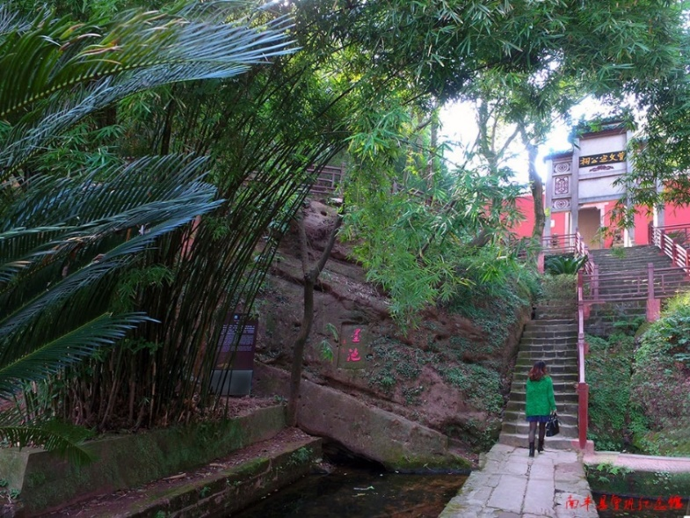
讀書岩右下側有一泓清澈的山泉，相傳曾鞏兄弟常在此處洗筆硯，如今在泉水下方用青磚結成方池以貯清水。南豐讀書岩的墨池與曾鞏〈墨池記〉所記的臨川墨池，都是勤奮成才的典型例子。朱熹遊覽讀書岩，在清泉右上方還書寫了「墨池」二字，可惜年代久遠，同樣痕跡全無。現在刻在岩壁上的「墨池」二字，乃是從朱熹遺留下的手跡中集字而成。（改寫自曾鞏紀念館．讀書岩http://www.nfzgjng.cn/shijing/252.html、墨池圖文http://www.nfzgjng.cn/shijing/251.html）

右圖：曾鞏紀念館．墨池

*閱讀後，請回答以下問題：
題號 | 問題 | 答案選項
1  單選 | 曾曄之詩，體現兄弟彼此的懷抱是： | □安貧樂道，與世無爭  □勤學淬礪，志向高遠
2  多選 | 今人對曾鞏「墨池」、「讀書岩」等的紀念，可與〈墨池記〉相呼應的句子有：（多選） | □愛人之善，雖一能不以廢，而因以及乎其迹  □其亦欲推其事以勉學者  □仁人莊士之遺風餘思，被於來世者

